激光雷达标定流程

1.将车开到一段可以绕8字，有明显车道线的区域。车道线作为强特征与验证标定结果使用
2.录取数据包，保持车辆缓慢运动，进行8字绕圈，结束数据包的录取。(标定激光雷达与组合导航，需要/livox/lidar，/sweeper/chassis/detail,/sweeper/sensor/imu,/sweeper/localization/gnss，并且需要确保gnss达到固定解)
3.运行 roslaunch mapping calib.launch 计算当前的位置与姿态，并构建局部地图
4.确保calib_data，文件夹里面有map.pcd，pcl_viewer map.pcd显示，确认地图正常。

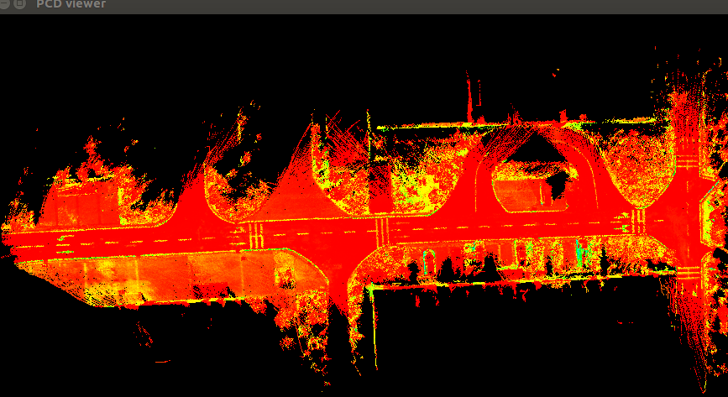

5.运行 roslaunch imu-lidar handeye_example.launch 进行标定。
如果标定出如下错误，代表标定参数没有设置成功，需要调整 handeye_example.launch文件中的
origin_plus(采样参数), relative_space（相邻间距）, hypothesesPercentage（分数比率）参数。

图中红色部分就是标定结果，由于平面标定z轴不可观，并且z轴gnss精度相对较低，故z轴方向采用量取值。将标定结果写入livox_to_gps.yaml 中，将平移量输入 bynav_livox_extrinsic.yaml中。
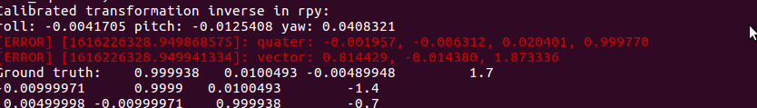

6.对标定结果进行测验
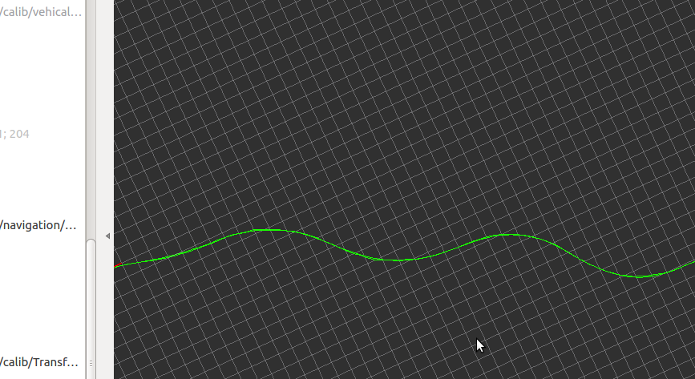
1.根据两条轨迹的贴合程度进行验证，如果轨迹基本贴合，则说明误差较小，如果误差较大则返回第5步并调整第五步中的参数。

2.根据标定的地图来判断标定精度，pcl_viewer calib_map.pcd打开标定图片。下图第一张图为标定点云，第二张图map.pcd为目标点云，对比两张图片的精度，查看车道线的精度。
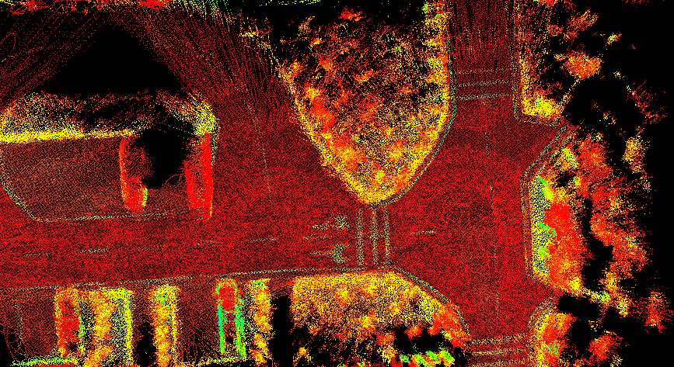

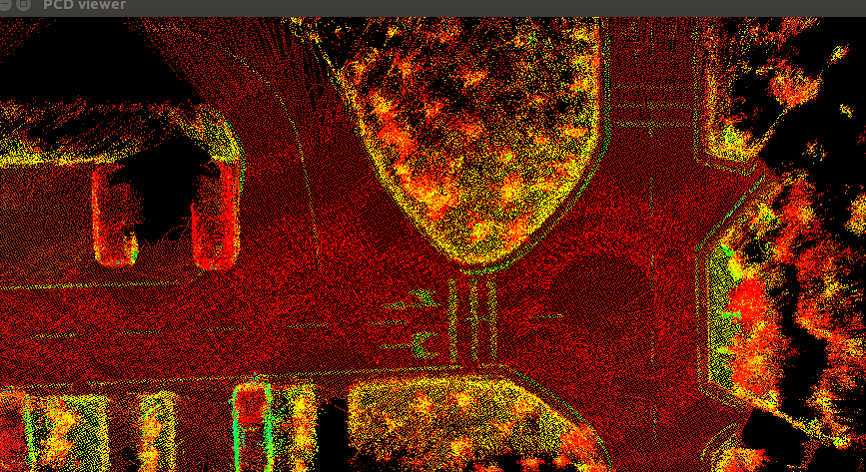
如果误差较大则返回第五步，对相关参数进行修改。

